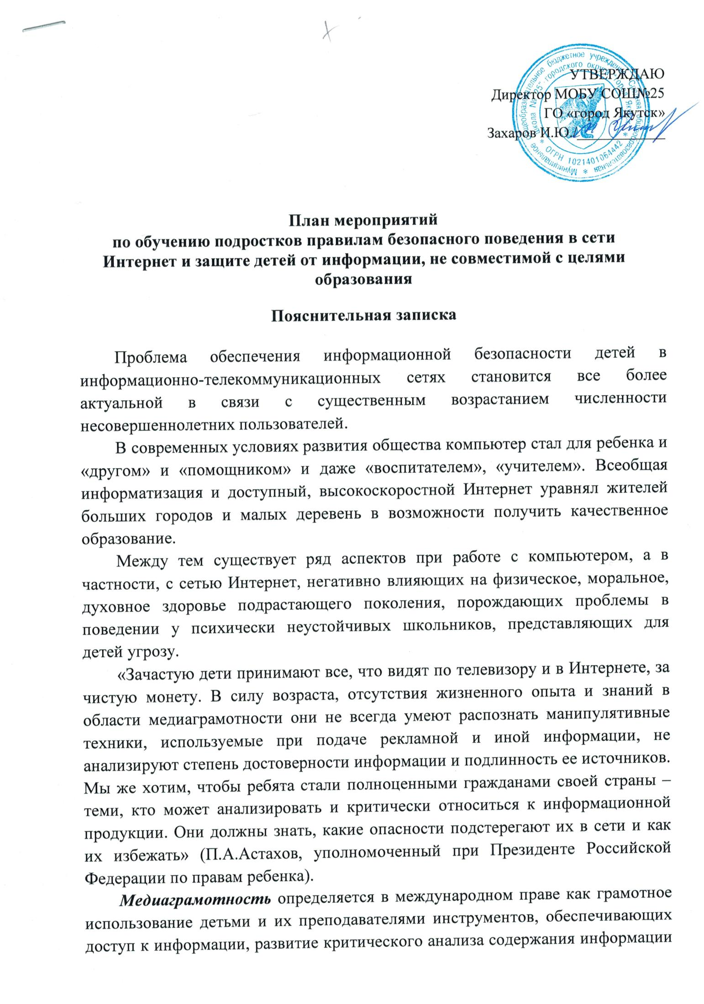

и привития коммуникативных навыков, содействие профессиональной подготовке детей и их педагогов в целях позитивного и ответственного использования ими информационных и коммуникационных технологий и услуг.
Обеспечение государством информационной безопасности детей, защита их физического, умственного и нравственного развития во всех аудиовизуальных медиа-услугах и электронных СМИ – требование международного права (Рекомендации Европейского Парламента и Совета ЕС от 20.12.2006 г. о защите несовершеннолетних и человеческого достоинства в Интернете, Решение Европейского парламента и Совета № 276/1999/ЕС о принятии долгосрочного плана действий Сообщества по содействию безопасному использованию Интернета посредством борьбы с незаконным и вредоносным содержимым в рамках глобальных сетей).
Согласно российскому законодательству информационная безопасность детей – это состояние защищенности детей, при котором отсутствует риск, связанный с причинением информацией, в том числе распространяемой в сети Интернет, вреда их здоровью, физическому, психическому, духовному и нравственному развитию (Федеральный закон от 29.12.2010 № 436-ФЗ "О защите детей от информации, причиняющей вред их здоровью и развитию"). Преодолеть нежелательное воздействие компьютера возможно только совместными усилиями учителей, родителей и самих школьников.
Для организации безопасного доступа к сети Интернет созданы следующие условия:
- Разработаны и утверждены:
- РЕГЛАМЕНТ по работе учителей и школьников в сети Интернет
- ПРАВИЛА использования сети Интернет
- ИНСТРУКЦИЯ пользователя по безопасной работе в сети Интернет.
- ИНСТРУКЦИЯ для сотрудников о порядке действий при осуществлении контроля за использованием учащимися общеобразовательного учреждения сети Интернет.
- КЛАССИФИКАТОР информации, доступ к которой учащихся запрещен и разрешен (входит в ПРАВИЛА использования сети Интернет)
2. Контроль использования учащимися сети Интернет осуществляется с помощью программно-технических средств и визуального контроля.
Цели, задачи, основные мероприятия реализации плана
Цель: обеспечение информационной безопасности детей и подростков при обучении, организации внеучебной деятельности и свободном использовании современных информационно-коммуникационных технологий (в частности сети Интернет).
Задачи:
- формирование и расширение компетентностей работников образования в области медиабезопасного поведения детей и подростков;
- формирования информационной культуры как фактора обеспечения информационной безопасности;
- изучение нормативно-правовых документов по вопросам защиты детей от информации, причиняющей вред их здоровью и развитию;
- формирование знаний в области безопасности детей использующих Интернет;
- организации просветительской работы с родителями и общественностью.

№ п/п | Наименование мероприятия | Срок реализации | Ответственный исполнитель | Ожидаемые результаты
- Изучение нормативных документов, регламентирующих вопросы использования в образовательном процессе информационно-коммуникационной сети Интернет
1.1. | Организация и проведение совещаний, семинаров | Сентябрь 2019 г.  Апрель 2020 г. | Администрация ОУ | Организация деятельности ОУ в правовом поле
1.2. | Приведение в соответствие с существующим законодательством локальных нормативных документов школы | В течение всего периода | Администрация ОУ | Обновление локальных нормативных актов, должностных инструкции
1.3. | Обсуждение вопросов обеспечения информационной безопасности учащихся на заседаниях коллегиальных органов школы | Общее собрание работников – март 2020 г. | Администрация ОУ | Координация деятельности сотрудников
1.4. | Создание и реализация программ обучения навыкам безопасного поведения в Интернет-пространстве, профилактике Интернет-зависимости, рисков вовлечения в противоправную деятельность | По запросу участников образовательных отношений | Администрация ОУ | Система работы школы по обеспечению информационной безопасности
2.Организационно-распорядительная деятельность
2.1. | Назначение ответственных лиц, обеспечивающих безопасность работы в сети Интернет | Сентябрь 2019 г. | Администрация ОУ | Обеспечение системы работы
2.2. | Установка, регистрация и обновление технических и программно-аппаратных средств защиты на школьные компьютеры | В течение всего периода | Администрация ОУ | Ограничение доступа к запрещенной информации, обеспечение адаптации к изменяющимся угрозам, условиям эксплуатации, требованиям законодательства РФ и предписаниям надзорных органов.
2.3. | Ведение журнала регистрации учета работы учащихся и сотрудников в сети Интернет | В течение всего периода | Ответственный за кабинет № 311 | Упорядочение доступа в Интернет
2.4. | Дополнение Правил пользования сетью Интернет | В течение всего периода | Администрация ОУ | Ознакомление участников образовательных отношений
2.5. | Осуществление внутреннего контроля безопасного доступа в Интернет | По плану школы | Администрация ОУ | Контроль исполнения локальных нормативных актов школы
2.6. | Мониторинг технических и программно-аппаратных средств защиты, а также официальной регистрации установленных на компьютерное оборудование средств контентной фильтрации | Ежегодно, апрель 2020 г. | Администрация ОУ | Регулирование деятельности по использованию СКФ
3.Организация образовательной деятельности
3.1. | Использование учебников в соответствии со списком, утвержденных и (или) рекомендованных Минобрнауки РФ | В течение всего периода | Администрация ОУ
3.2. | Организация изучения учащимися правил личной безопасности при работе в сети Интернет и этике поведения в Интернете в рамках реализации общеобразовательных программ по информатике и информационно-коммуникационным технологиям на всех уровнях общего образования (1-11 классы), а также дополнительных общеобразовательных программ | В течение всего периода | Администрация ОУ, учителя-предметники, классные руководители | Обеспечение полноты реализации лицензионных программ
3.3. | Создание и распространение информационных буклетов и памяток для участников образовательных отношений | В течение всего периода | Администрация ОУ, учителя-предметники, классные руководители | Создание рекламных продуктов
3.4. | Организация внеклассных мероприятий, тематических классных часов, работы школьных радио и печатных средств информации по вопросам формирования онлайн-репутации молодых пользователей информационных ресурсов, соблюдения авторских прав на материалы, размещенные в сети, обеспечения конфедециальности информации и безопасности общения в социальных сетях, защиты от вредоносных сайтов и вирусов в сети Интернет и др. | В течение всего периода | Администрация ОУ, учителя-предметники, классные руководители | Формирование законопослушного поведения учащихся
3.5. | Организация участия детей в творческих конкурсах соответствующей тематики | В течение всего периода | Администрация ОУ, учителя-предметники, классные руководители | Повышение социальной активности учащихся
4.Организация работы с родителями
4.1. | Проведение тематических родительских собраний об обеспечении дома защиты детей от информации, причиняющей вред их здоровью и развитию. | В течение всего периода | Администрация ОУ, классные руководители | Вовлечение родителей в деятельность школы по обеспечению информационной безопасности детей.
4.2. | Просвещение родителей (законных представителей) в вопросах информационной безопасности через страницу школьного сайта. | В течение всего периода | Администрация ОУ, классные руководители

